Wykaz na podstawie art. 35 ust. 1 i ust. 2 ustawy z 21 sierpnia 1997 r. o gospodarce nieruchomościami (t. j. Dz. U. z 2024 r.,
poz. 1145 ze zm.)

P R E Z Y D E N T W R O C Ł A W I A

wykonujący zadanie z zakresu administracji rządowej podaje
do publicznej wiadomości

WYKAZ nr WSP/ZZZ.6/26
nieruchomości zabudowanej stanowiącej własność Skarbu Państwa, przeznaczonej do sprzedaży w trybie art. 198g ust. 1 ustawy z dnia
21 sierpnia 1997 r. o gospodarce nieruchomościami, na rzecz jej użytkownika wieczystego
WYKAZ OGŁASZA SIĘ NA OKRES 21 DNI

od 17 marca 2026 r. do 6 kwietnia 2026 r.

Oznaczenie nieruchomości według księgi wieczystej oraz danych ewidencji gruntów i budynków: obręb Plac Grunwaldzki, AM-31, działka numer 39/15

Powierzchnia nieruchomości: 748 m²

Opis nieruchomości: nieruchomość zabudowana budynkiem biurowym

Przeznaczenie nieruchomości: nieruchomość położona jest na terenie dla którego nie obowiązuje miejscowy plan zagospodarowania przestrzennego. Zgodnie z zapisami Studium Uwarunkowań i Kierunków Zagospodarowania Przestrzennego Wrocławia, przyjętego uchwałą nr L/1177/18 Rady Miejskiej Wrocławia z dnia 11 stycznia 2018 r. jest to obszar oznaczony symbolem Z1 – klasy przeznaczeń: zieleń, rolnictwo, nauka, infrastruktura, usługi powszechne i Z2 – klasa przeznaczeń: zieleń, usługi powszechne, nauka, infrastruktura.

Nieruchomość sklasyfikowana jest jako użytek Bi – inne tereny zabudowane.

Forma zbycia: sprzedaż bezprzetargowa na rzecz jej użytkownika wieczystego.

Cena nieruchomości: wyliczona zgodnie z dyspozycją art. 198h ustawy z dnia
21 sierpnia 1997 r. o gospodarce nieruchomościami: 180 225 zł (słownie:
sto osiemdziesiąt tysięcy dwieście dwadzieścia pięć złotych), płata w ratach.

Warunki płatności ceny i termin wnoszenia:
Cena sprzedaży nieruchomości gruntowej płatna jest najpóźniej dwa dni przed wyznaczoną datą zawarcia umowy notarialnej. Sprzedaż nieruchomości gruntowej
na rzecz dotychczasowego użytkownika wieczystego, na podstawie art. 198g ustawy
o gospodarce nieruchomościami, które użytkownik wieczysty uzyskał przed 31 grudnia 1997 r., nie podlega opodatkowaniu podatkiem VAT. Datą dokonania zapłaty ceny jest data uznania rachunku bankowego Gminy.
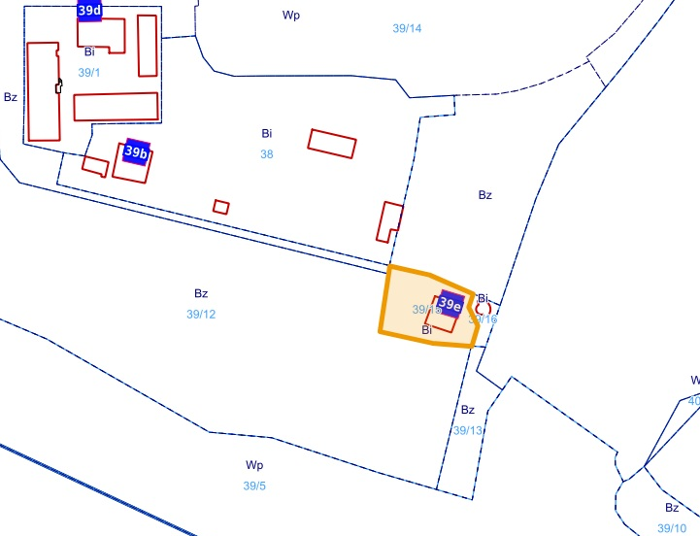
Uwagi: sprzedaż następuje w trybie art. 198g ust. 1 ustawy z 21 sierpnia 1997 r.
o gospodarce nieruchomościami na rzecz jej użytkownika wieczystego.
1. Nabywca przejmuje nieruchomość w stanie istniejącym.
2. Koszty zawarcia aktu notarialnego oraz koszty wpisów sądowych ponosi Nabywca.
3. Informacje o nieruchomości można uzyskać w Wydziale Nieruchomości Skarbu Państwa, tel. 71 799-69-32.

Niniejszy wykaz podlega wywieszeniu na okres 21 dni na tablicy ogłoszeń Urzędu Miejskiego Wrocławia, pl. nowy Targ 1-8 oraz na stronach internetowych urzędu,
a także na stronie BIP Wojewody Dolnośląskiego.
Z up. PREZYDENTA
Michał Młyńczak
WICEPREZYDENT WROCŁAWIA

